# 第十三章 数据库操作

本节所讲内容：

13.1 数据库介绍

13.2 MySQL 常识

## 13.1 数据库介绍

### 13.1.1 数据库介绍

1. 数据，描述事物的符号，多种表现形式：文本，图形，音频，视频

2. 数据库（Database, DB），粮库  车库，存放数据的仓库 存放在计算机中，按照一定格式存放  可为用户共享

3. 数据库管理系统（Database Management System, DBMS），如何科学的组织和存储数据，如何高效的获取和维护数据，靠数据库管理 系统完成，主要有 Oracle  MySQL SQL Server  DB2 FoxPro，Access

4. 数据库应用程序（Data Base Application System ,DBAS），在数据库管理系统基础上，使用数据库管理系统的语法，开发的直接面对最终用户的应用程序，学生管理系统、人事管理系统、图书管理系统

5. 数据库管理员（ Database Administrator, DBA ），数据库管理系统的操作者

6. 最终用户，数据库应用程序的使用者

7. 数据库系统（ Database System, DBS ）数据库+数据库管理系统+数据库应用程序+数据库管理员+最终用户

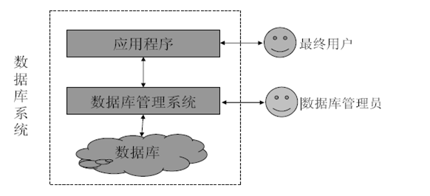

### 13.1.2 数据库的发展阶段

网状数据库

层次数据库

1. 关系数据库

采用关系（二维表）结构储存与管理数据

采用结构化查询语言（SQL）作为客户端程数据库服务器间沟通的桥梁,

目前主流的数据库技术

1. 面向对象数据库

把面向对象的方法和数据库技术结合起来可以使数据库系统的分析、设 计最大程度地与人们对客观世界的认识相一致

1. NOSQL数据库

Not Only SQL数据库 泛指非关系数据库，如MongoDB。

关系数据库在超大规模和高并发的web2.0纯动态网站已经显得力不从心，暴露了很多难以克服的问题。NoSQL数据库的产生就是为了解决大规模数据集合多重数据种类带来的挑战，尤其是大数据应用难题。

## 13.2 Mysql常识

### 11.2.1 Mysql介绍与安装

MySQL是一个关系型数据库管理系统，由瑞典MySQL AB 公司开发，目前属于 Oracle 旗下产品。MySQL 是最流行的关系型数据库管理系统之一，在 WEB 应用方面，MySQL是最好的 RDBMS (Relational Database Management System，关系数据库管理系统) 应用软件。

MySQL是一种关系数据库管理系统，关系数据库将数据保存在不同的表中，而不是将所有数据放在一个大仓库内，这样就增加了速度并提高了灵活性。

MySQL所使用的 SQL 语言是用于访问数据库的最常用标准化语言。MySQL 软件采用了双授权政策，分为社区版和商业版，由于其体积小、速度快、总体拥有成本低，尤其是开放源码这一特点，一般中小型网站的开发都选择 MySQL 作为网站数据库。

数据库官方网站：http://www.mysql.com/  
数据库排名网站: http://db-engines.com/en/ranking

官方数据库排名：

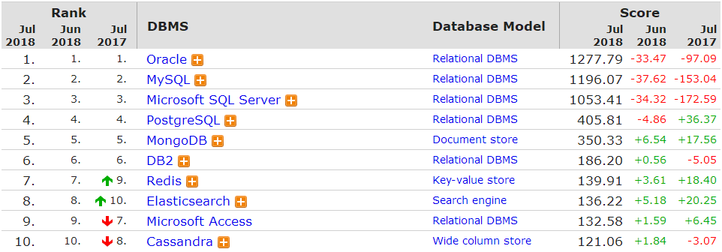

Mysql 是一个关系型数据库

Mysql 是数据库的名称

database 数据库名

table 表名

Mysql 数据库基本操作和流程

Mysql支持Linux和windows等系统平台

Linux我们通过yum库可以安装mysql

Windows 我们可以到官方网站下载安装 https://www.mysql.com/downloads/

MariaDB 为mysql的一个分支

11.2.2 MySQL安装

1. 官方网站下载

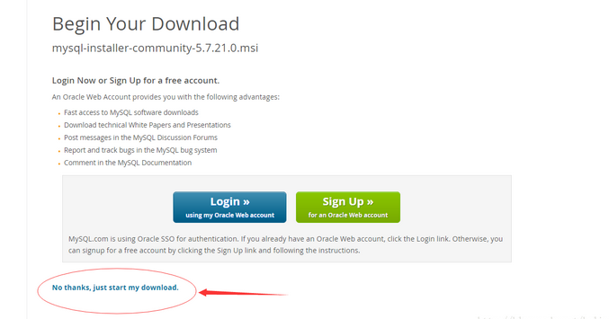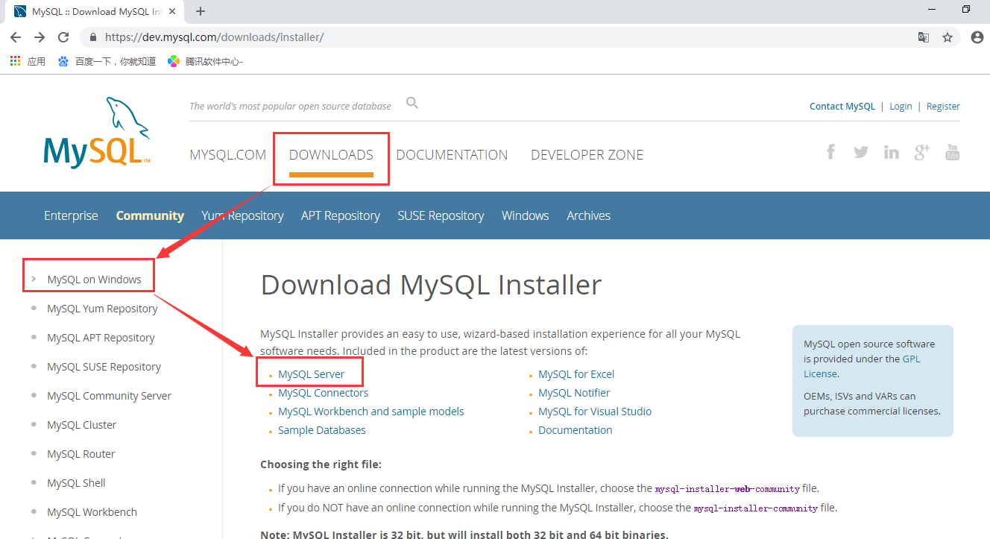

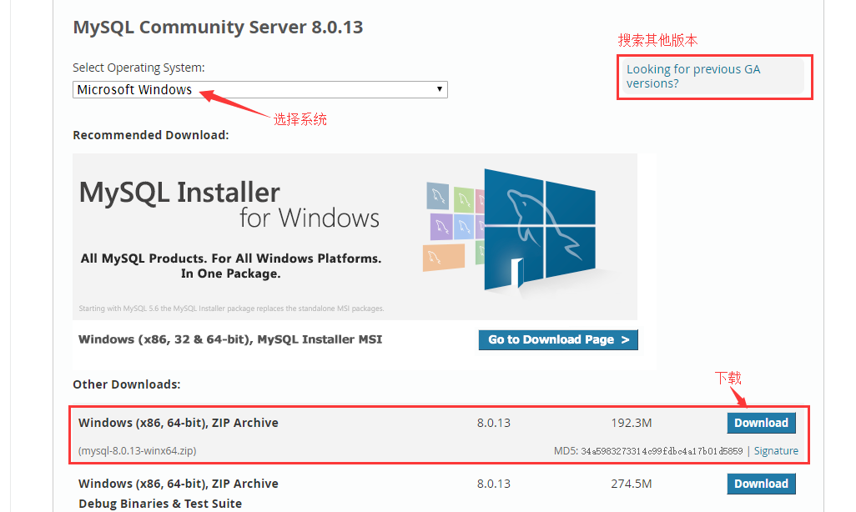

注意：现在你们下载的是最新版本的MySQL并没有趋于稳定所以我们在这里讲课用的MySQL5.7.21版本。

如何查找历史版本？

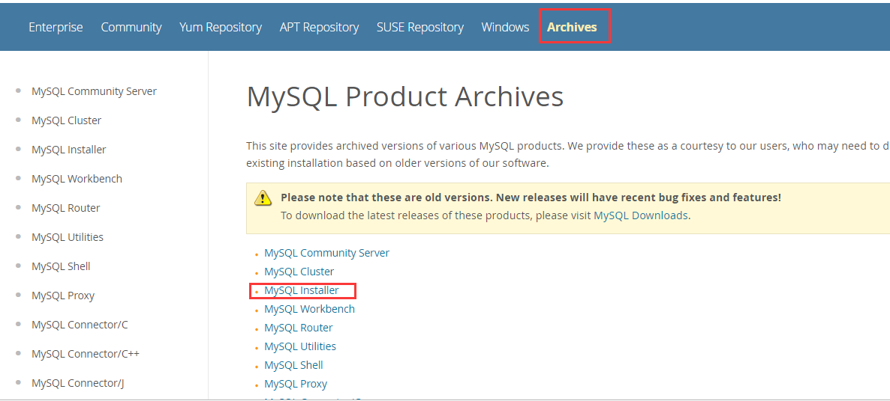

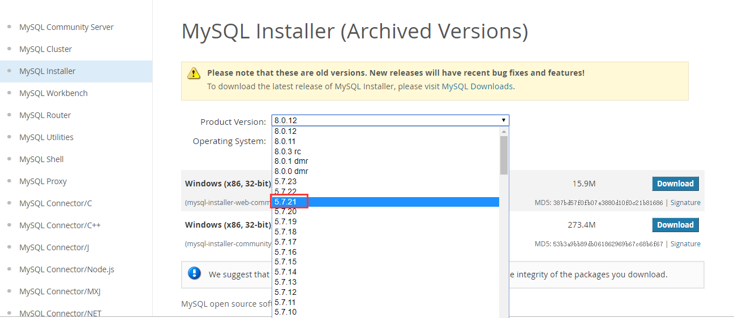

得到相对应的MySQL下载就好，接下来就是安装了

点击我们下载好的msi文件

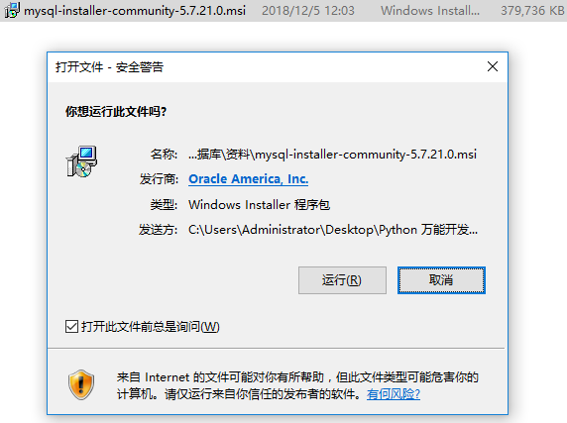

2. 安装

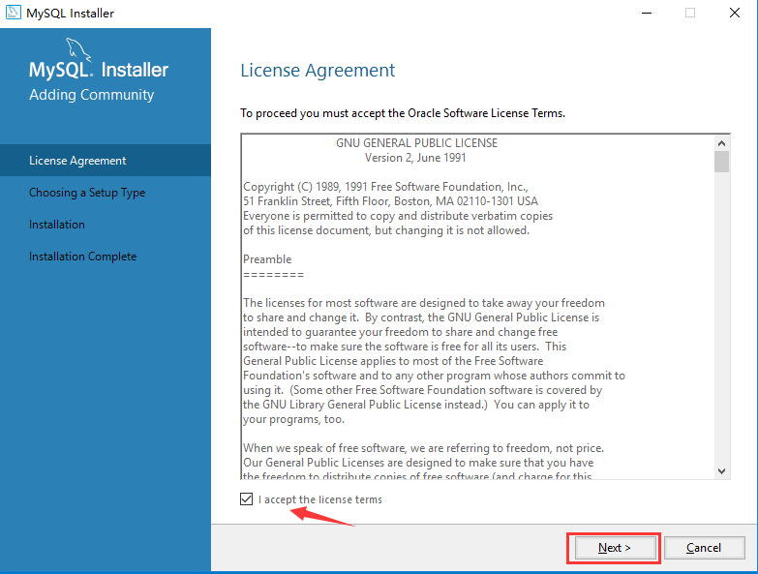

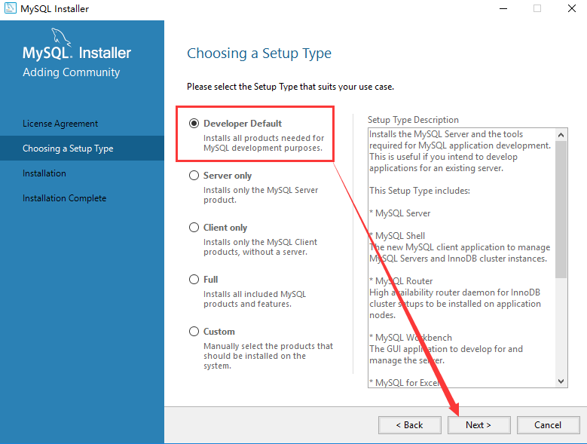

点击下一步

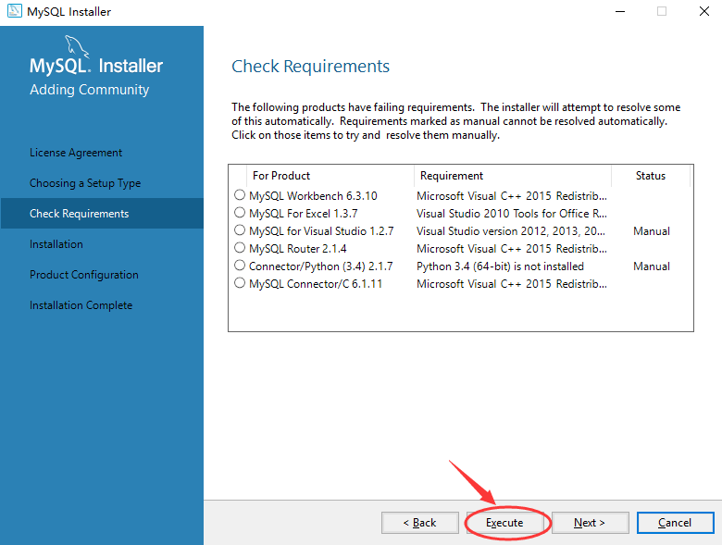

点击 Execute 执行

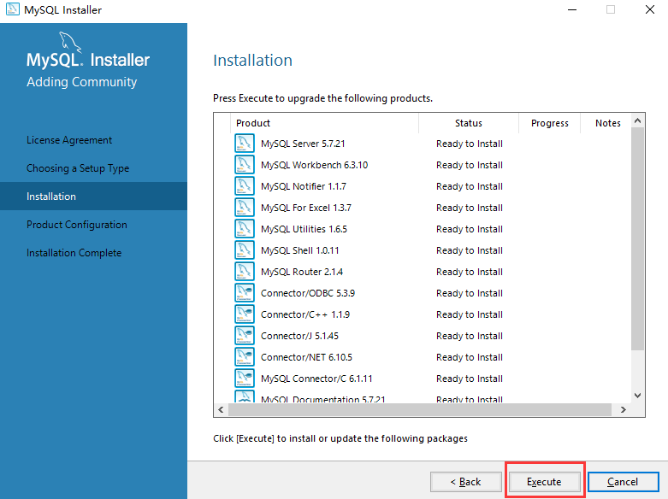

等待下图中都安装好

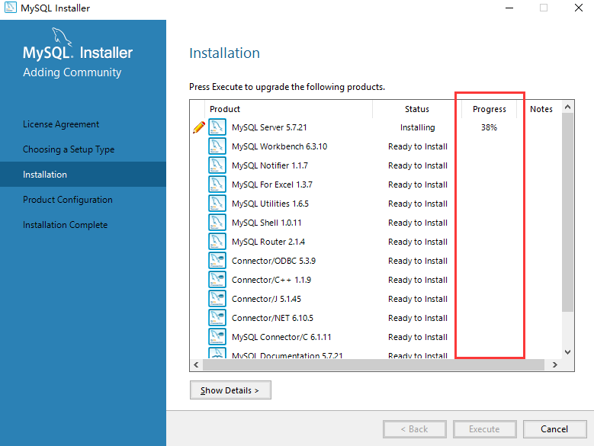

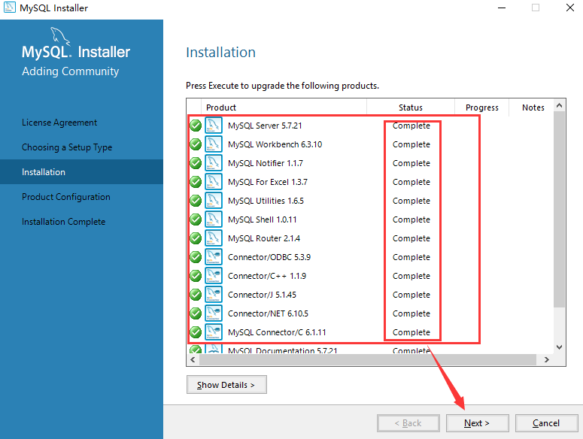

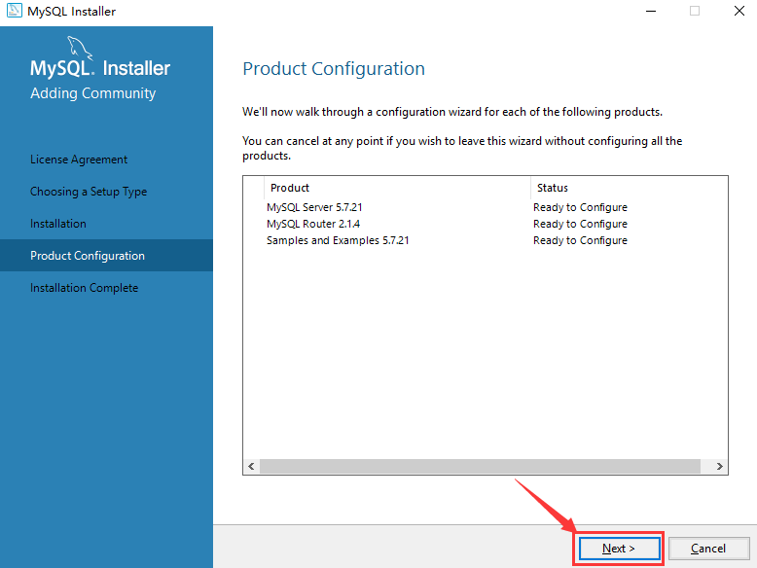

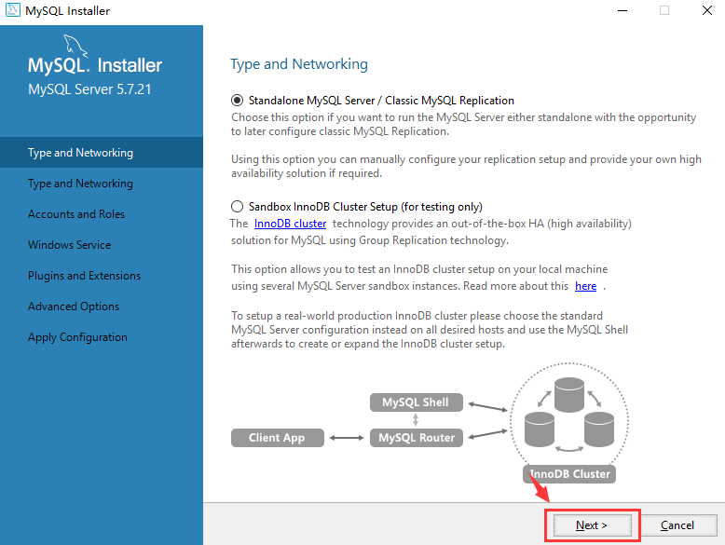

等待安装依赖

点击下一步

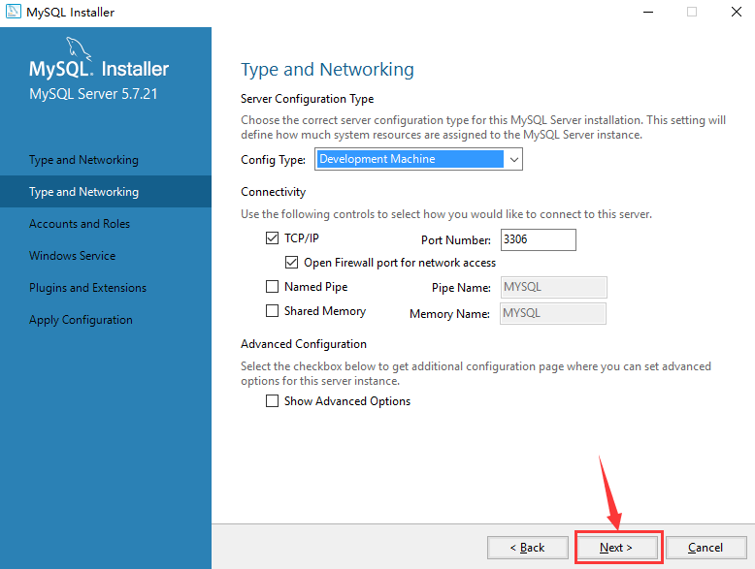

点击下一步

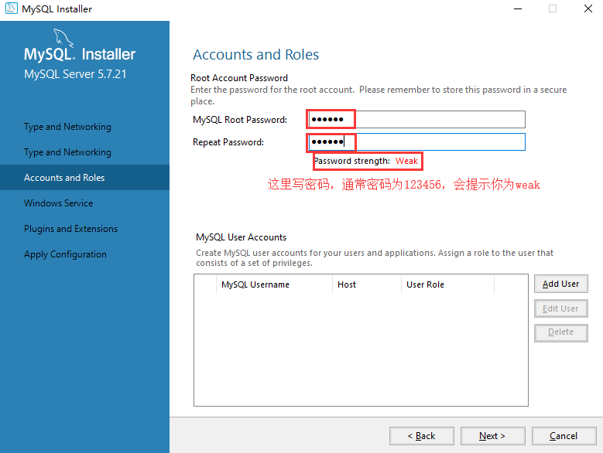

如果你想创建普通用户请点击add

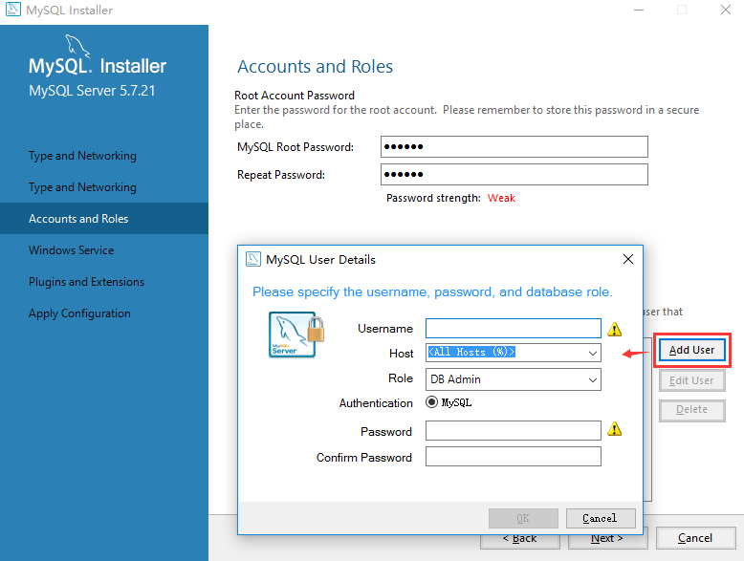

然后你在弹出界面中加入自己想要的英文ID和密码就好，如果不想创建普通用户请略过！

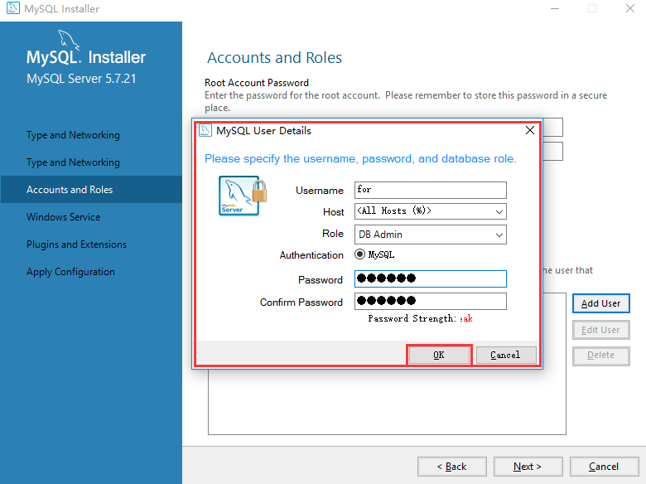

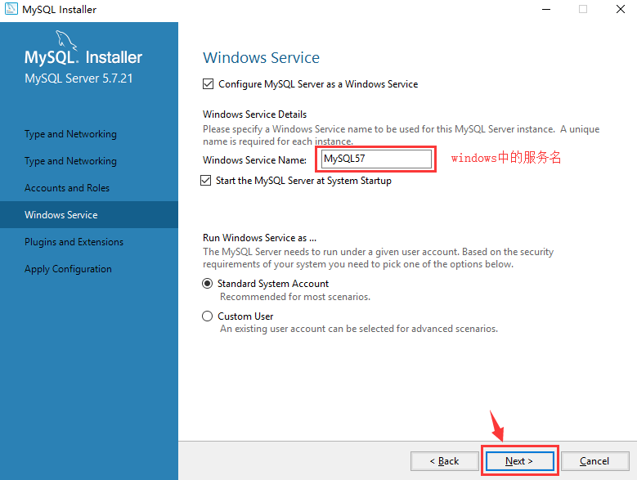

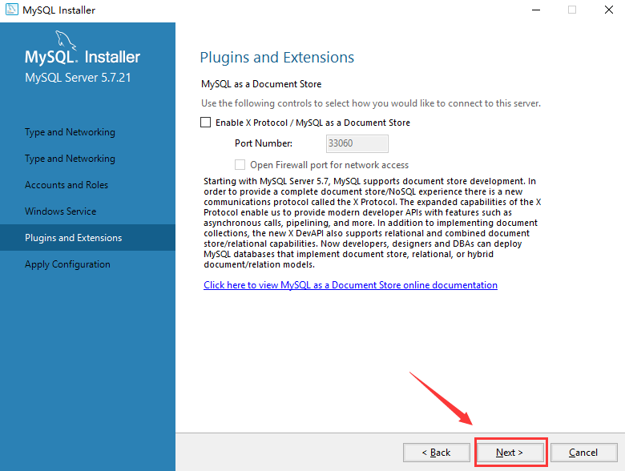

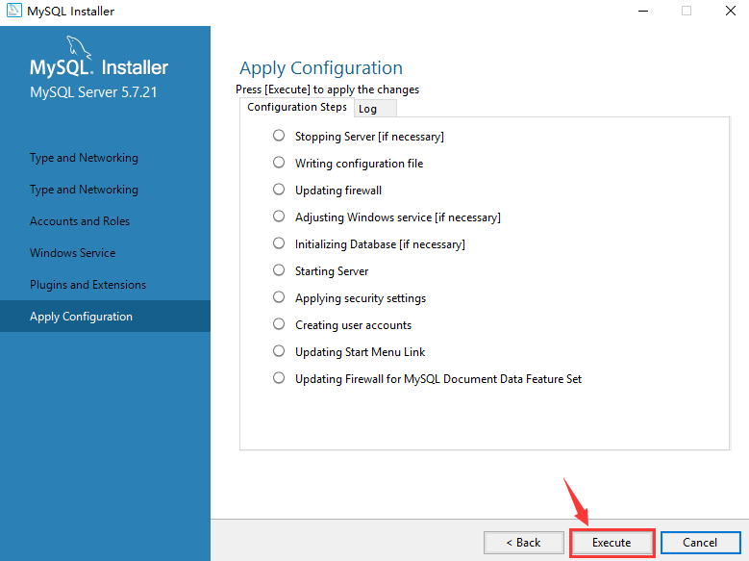

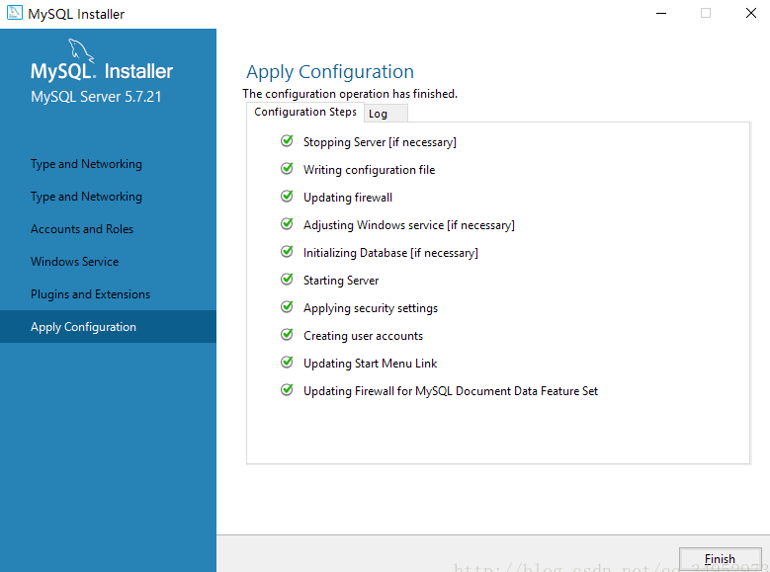

点击下一步

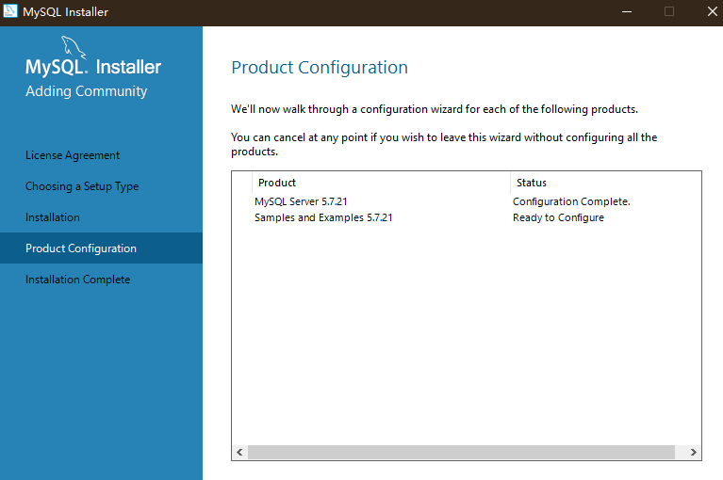

点击下一步

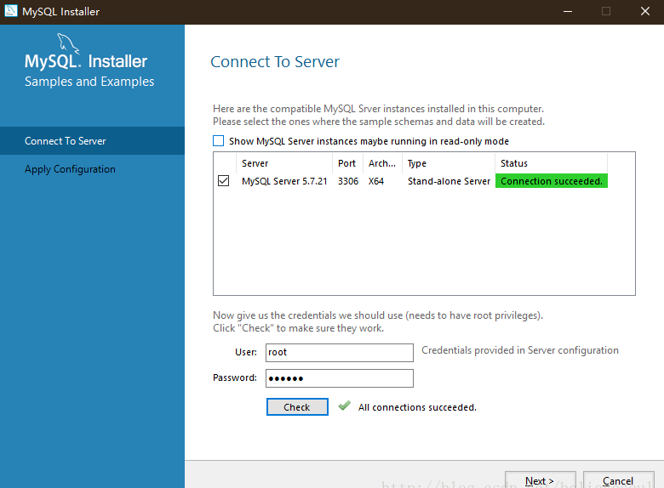

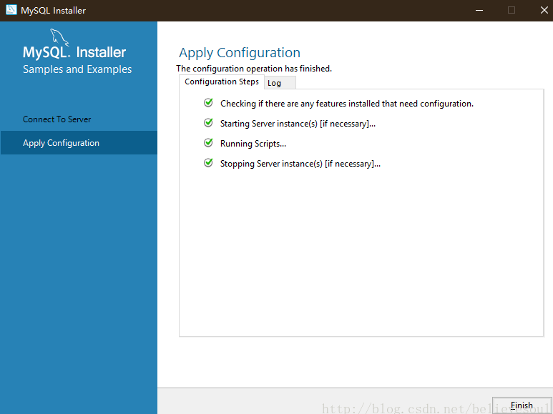

点击finish  
 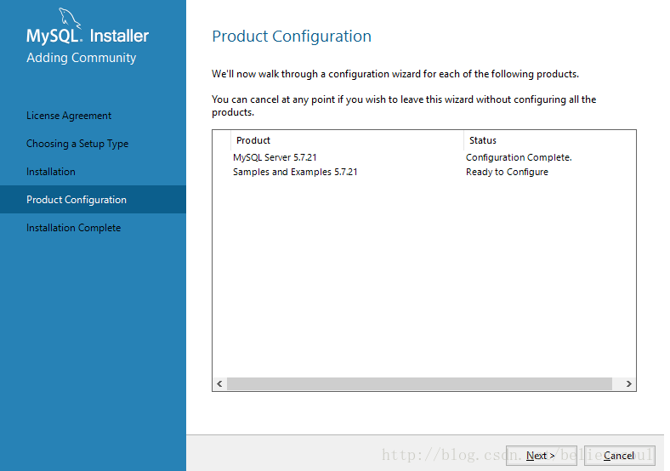

然后直接next

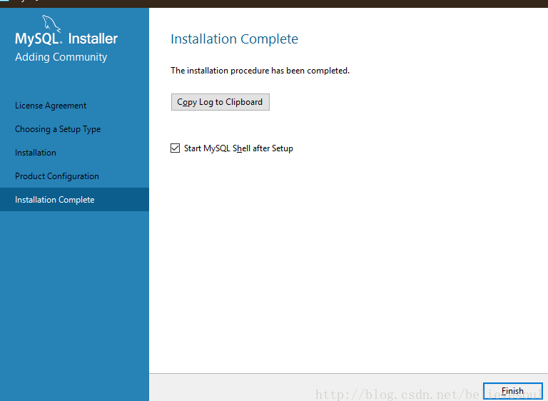

安装好mysql后我们可以在环境变量中配置path，将mysql中的bin目录加入到path中。

你可以在cmder下：where mysql  
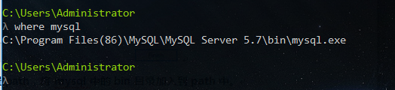

然后直接在本地中找到这个路径的bin目录  
例如：我的MySQL安装在这个目录：C:\Program Files(86)\MySQL\MySQL Server 5.7\bin

我就把这个目录放到环境变量中的path当中如下图示：  
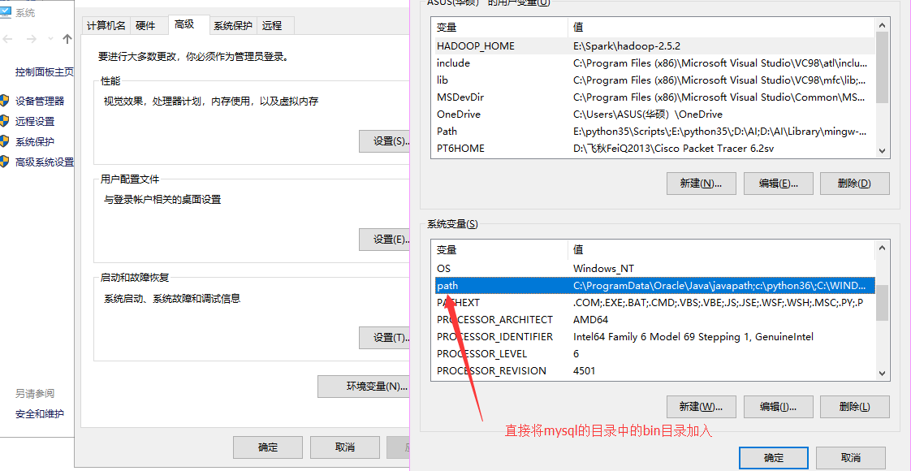

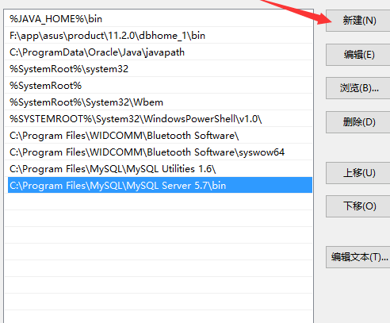

### 13.2.2 运行Mysql

Windows

1. 右击计算机🡪管理🡪服务和应用程序🡪服务🡪mysql
2. 在cmd中 输入 net start mysql

如果出现这个错误：

λ net start mysql

发生系统错误 5。

拒绝访问。

请配置：C:\Windows\System32 这个路径放到环境变量的path当中

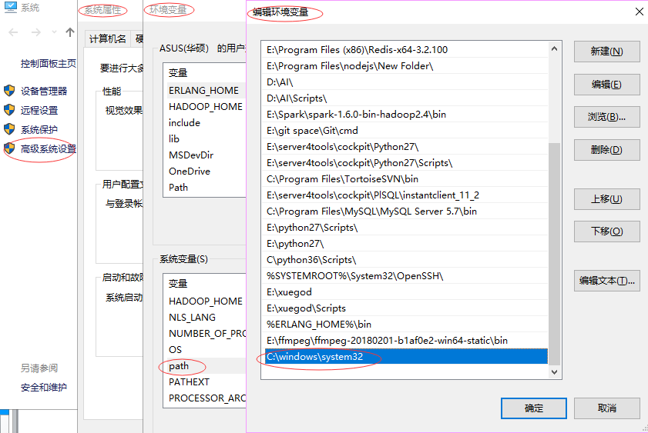

Linux

Centos6 :service mysqld restart

Centos7: systemctl restart network

### 13.2.3 登录数据库

使用命令连接

1、命令操作方式，在工作中使用的更多一些，所以要达到熟练的程度

2、打开终端，运行命令

mysql -uroot -p 回车后输入密码，当前设置的密码为123456

3、退出登录

quit或exit

4、登录成功后，输入如下命令查看效果

查看版本：select version(); 显示当前时间：select now();

5、注意：在语句结尾要使用分号;

打开cmd命令窗口，在命令行当中输入mysql –u user –ppassword

远程连接

一般在公司开发中，可能会将数据库统一搭建在一台服务器上，所有开发人员共用一个数据库，而不是在自己的电脑中配置一个数据库

运行命令

mysql -hip地址 -uroot -p

-h后面写要连接的主机ip地址

-u后面写连接的用户名

-p回车后写密码

mysql -uroot -p -h 192.168.1.98

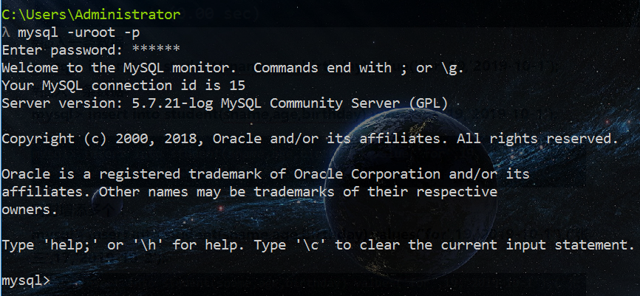

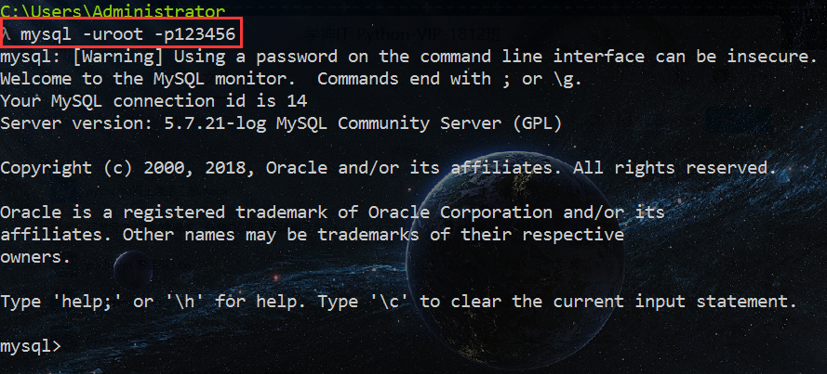

查看或者创建数据库

help

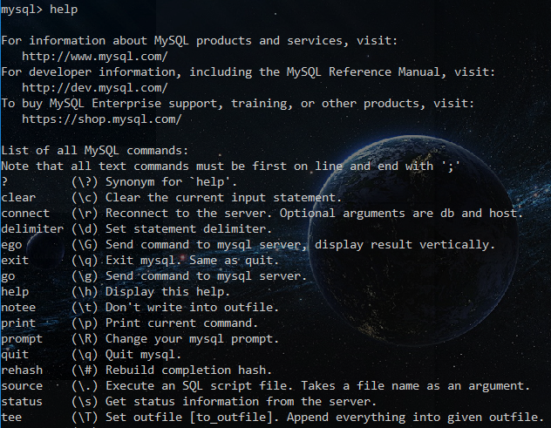 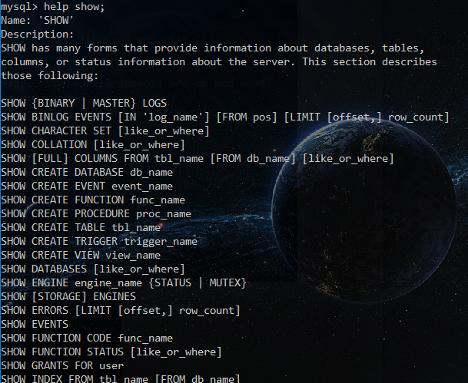

查看数据库

mysql> show databases;

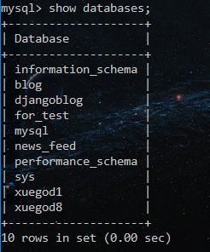

13.2.5 数据库操作

–DQL(数据查询语言)

select

–DML（数据操作语言）

insert、update、delete

–DDL（数据定义语言）

create、alter、drop

–DCL（数据控制语言）

grant、revoke

–TCL(事务控制语言)

SAVEPOINT 、 ROLLBACK、SET TRANSACTION ，COMMIT

创建数据库

create database database_name;

show tables;

mysql> create database new_test;

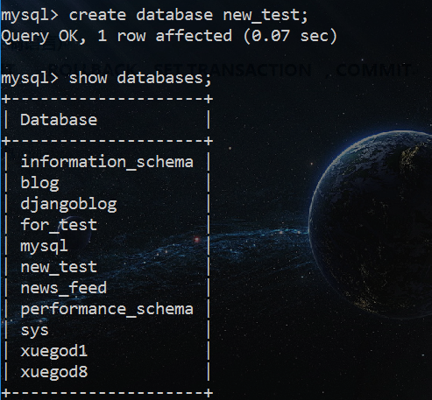

选择数据库

如何选择数据库 use database_name

mysql> use xuegod1;

Database changed

mysql> use new_test;

Database changed

mysql>

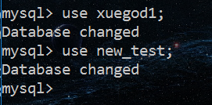

查看当前选择的数据库

select database();

如果没有选择数据库，database（）下就会出现，Null

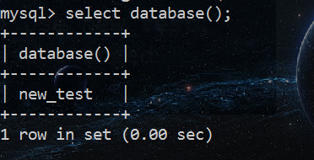

查看数据表

show tables;

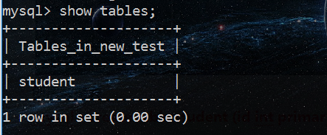

创建数据表

mysql> create table student (id int primary key auto_increment,name varchar(30),age int) charset='utf8';



查看表的创建语句

show create table table_name;

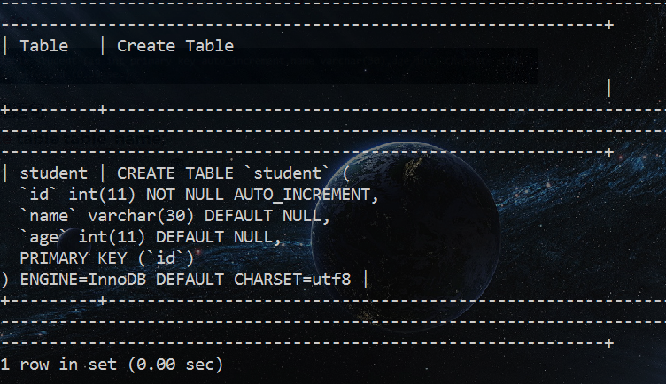

查看表结构

desc table_name;

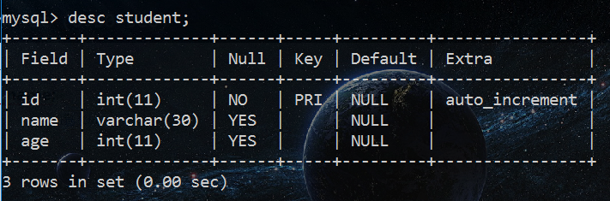

在我们生产过程当中，非必要字段尽量不要为空。但我们用null作为筛选条件进行查询的过程当中极可能导致整表查询。

数据库增删查改

增

修改表

alter table 表名 add|change|drop 列名 类型;

如：

#添加birthday列数据类型为datetime

mysql> alter table student add birthday datetime;

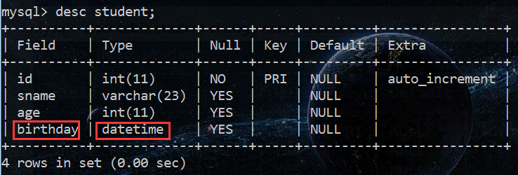

#修改 student中的name 为sname

alter table student change name sname varchar(23);

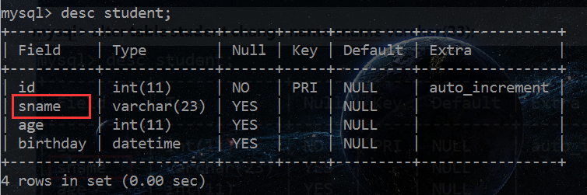

#插入一条数据

mysql> insert into student(sname,age,birthday) value('for',19,'2019-10-1'); 

同时增添多个：

mysql> insert into student(sname,age,birthday) values('for',19,'2019-10-1'),('张

三',17,'2019-10-2');

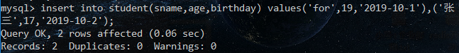

mysql> insert into student value(0,'小龙女',18,'2018-12-1');

Query OK, 1 row affected (0.08 sec)



删

drop table table_name；

drop database database_name；

mysql>delete from table_name where id = 1；

清空表：delete from table_name;

truncate table 表名;

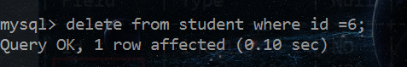

查

* 代表所有字段

mysql> select * from student;

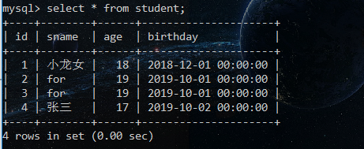

mysql> select sname from student where id =2;

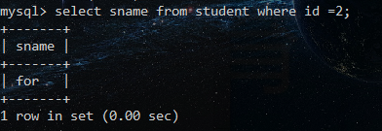

排序方式包括升序（asc）和降序（desc）两种：

ascending的简写，desending 降序排列。

mysql> select sname,age from student order by age asc;

mysql> select sname,age from student order by age desc;

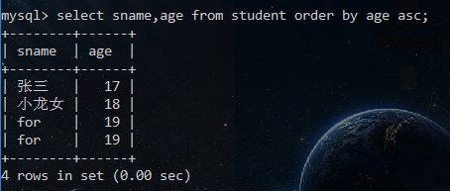

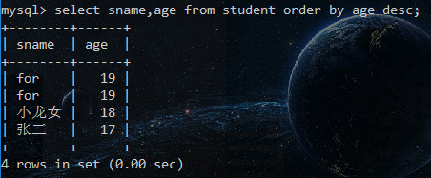

独行显示单条数据 \G

mysql> select * from student \G;

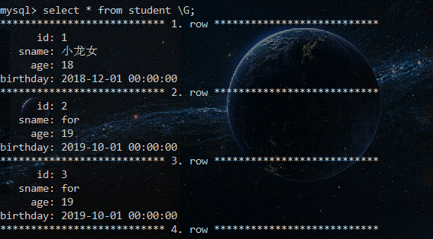

数据库去重

•使用DISTINCT关键字可从查询结果中清除重复行

–select distinct 列名from table_name;

mysql> select distinct age,sname from student;

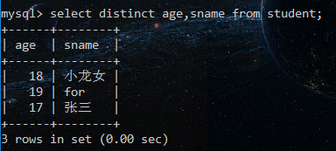

数据库分页（面试题）

mysql> select * from student limit 2,3;

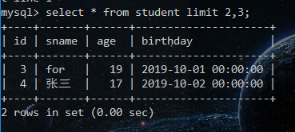

改

主键不可以修改

rename table 原表名 to 新表名;

mysql> update student set sname = '杨过' where id =2;

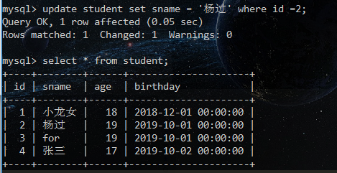

拓展：

比如这样，如果我删除中间删除一个id=4，再次insert插入的时候，这条数据id就会变成5。

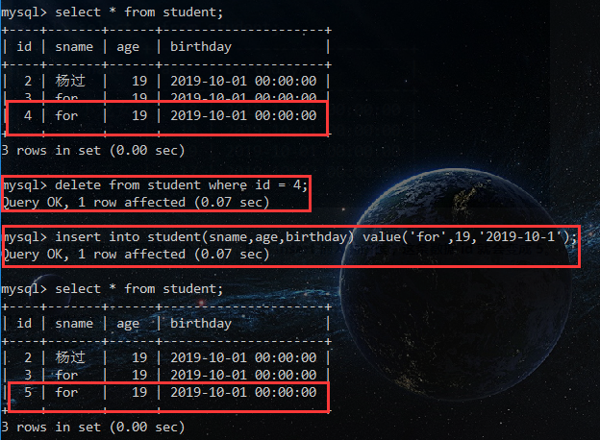

解决方案一：

解决方法是，在删除4之后，执行下面的sql语句：  
ALTER TABLE table_name AUTO_INCREMENT = 1;

解决方案二：

清空表

truncate table 表名;

不带where参数的delete语句可以删除mysql表中所有内容，使用truncate table也可以清空mysql表中所有内容。

效率上truncate比delete快，但truncate删除后不记录mysql日志，不可以恢复数据。

delete的效果有点像将mysql表中所有记录一条一条删除到删完，

而truncate相当于保留mysql表的结构，重新创建了这个表，所有的状态都相当于新表

总结：

13.1 数据库介绍

13.2 MySQL 常识

安装时候提示需要相应的环境错误解决方案：



下载这个，在群里已经上传好了，在安装的时候会给你们安装配置好环境，注意是这个下载比较大，但是一劳永逸，注意你要勾选python 和数据库那两个操作，勾选完毕后可以在右边选择小的模块具体安装。